***МБДОУ Детский сад № 161***

***Белова Ольга Евгеньевна***

***старший воспитатель***

***«Воспитываем маленьких патриотов»***

***«Россия»***

*Здесь тёплое поле наполнено рожью,*

*Здесь плещутся зори в ладонях лугов.*

*Сюда златокрылые ангелы Божьи*

*По лучикам света сошли с облаков.*

*И землю водою святой оросили,*

*И синий простор осенили крестом.*

*И нет у нас Родины, кроме России –*

*Здесь мама, здесь храм, здесь отеческий дом.*

          В настоящее время Россия переживает один из непростых исторических периодов. И самая большая опасность, подстерегающая наше общество сегодня, в разрушении личности. Ныне материальные ценности доминируют над духовными, поэтому у детей искажены представления о доброте, милосердии, великодушии, справедливости, гражданственности и патриотизме. В условиях борьбы  с международным терроризмом патриотическое воспитание  граждан является актуальной задачей в современных условиях и должно определяться  национальными интересами  России, обеспечивать безопасность от внешних и внутренних угроз.

Глубокая и основательная работа по нравственному воспитанию дошкольников является базой для формирования любви к Родине.

       Таким образом, нравственно-патриотическое воспитание детей ставит своей целью различными педагогическими средствами пробудить у детей интерес к окружающему миру, любовь к Родине и ее героическому прошлому. В настоящее время в нашей стране воспитание высоконравственной, патриотичной личности является одной из приоритетных государственных задач. Под нравственно-патриотическим воспитанием в специальной программе «Патриотическое воспитание граждан Российской Федерации на 2011-2015 гг.», утвержденной Правительством РФ от 05.10.2010г. понимается процесс содействия нравственному становлению человека, формированию у него нравственных чувств (совести, долга, веры, ответственности, гражданственности, патриотизма), нравственного облика (терпения, милосердия, незлобивости), нравственной позиции (способности к различению добра и зла, проявлению самоотверженной любви, готовности к преодолению жизненных испытаний), нравственного поведения (готовности служения людям и Отечеству).

       Сегодня социально важно побудить интерес к родословной, к ценностям, обычаям и праздникам, характерным для семьи,  страны,  в которой живет и  воспитывается ребенок, воспитывать любовь к Родине, чувство гордости за неё.

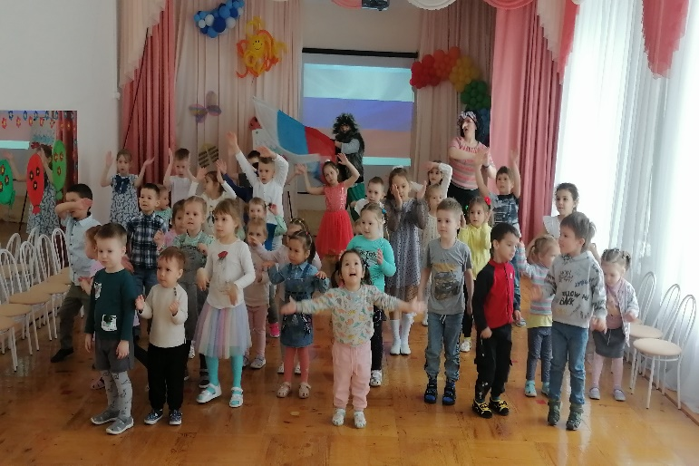

Воспитание у детей чувства патриотизма способствует формирования правильной гражданской позиции, чувства любви и уважения к старшему поколению, поэтому важность этого аспекта развитии личности недооценивать не стоит.  Участие в этом процессе семьи, где воспитывается ребенок, также немаловажно, поскольку практически в каждой семье присутствуют моменты, когда их предки совершали героические подвиги, служа и защищая отчизну во время войны. Необходимо чаще рассказывать детям дошкольного возраста об их знаменитых прабабушках и прадедах, об их вкладе в историю времен Великой отечественной войны, вместе пересматривайте военные снимки, изучайте полную историю собственного клана, это также способствует воспитанию юных патриотов.  Изучение семейных писем и дневников дает детям возможность соприкоснуться с историями собственной семьи, пережить их нелегкие судьбы.

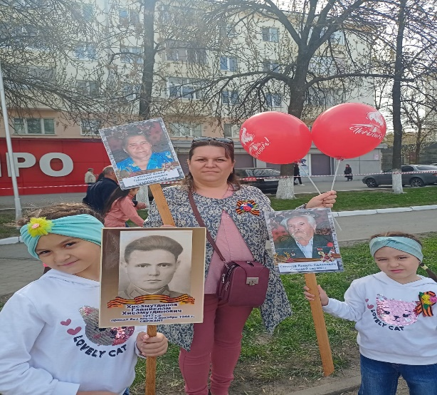 Не стоит забывать о том, что сами родители являются для собственных детей самым главным примером в любом деле, в воспитании чувства патриотизма в том числе.

Основная проблема воспитания патриотизма у дошкольников заключается в том, что общее внимание к патриотизму как проявлению нравственности значительно ослабло в последние годы. В итоге у многих молодых людей сформировался дефицит таких важных нравственных качеств, как гуманность, законопослушность коллективизм, направленных на сохранение связей во многих общностях – от узкого семейного круга до государства в целом. Одним из частых проявлений духовной опустошенности современной молодежи и пониженного уровня культуры является резкое падение значимости патриотизма в роли определяющих ценностей нашего народа. Сейчас часто наблюдается отчужденность молодого поколения от общей отечественной культуры, от важного общественно-исторического опыта.

В ДОУ ведется воспитательная работа по следующим направлениям:

* ООД, посвященные беседам о родном крае;
* сбор необходимых материалов и подготовка выступлений о родных краях;
* тематические экскурсии, коллективное выполнение простых проектных работ;
* конкурсы поэтических стихов, творческих рисунков.

Важный источник накопления нравственных качеств находится в знакомстве дошкольников к окружающему миру. Помимо ДОУ, которая помогает формировать у детей чувство патриотизма, огромный вклад в развитие этого качества оказывает родительское воспитание, их ценности, которые они стремятся передать своим детям.

В детстве в процессе взаимодействия с окружающим малыш получает необходимый эмоциональный опыт. В таком активном контакте возникает основа для более серьезных чувств ребенка. Процесс воспитания юного патриота начинается с самых любимых для него мест – милого дома, родной улицы, где он проживает.

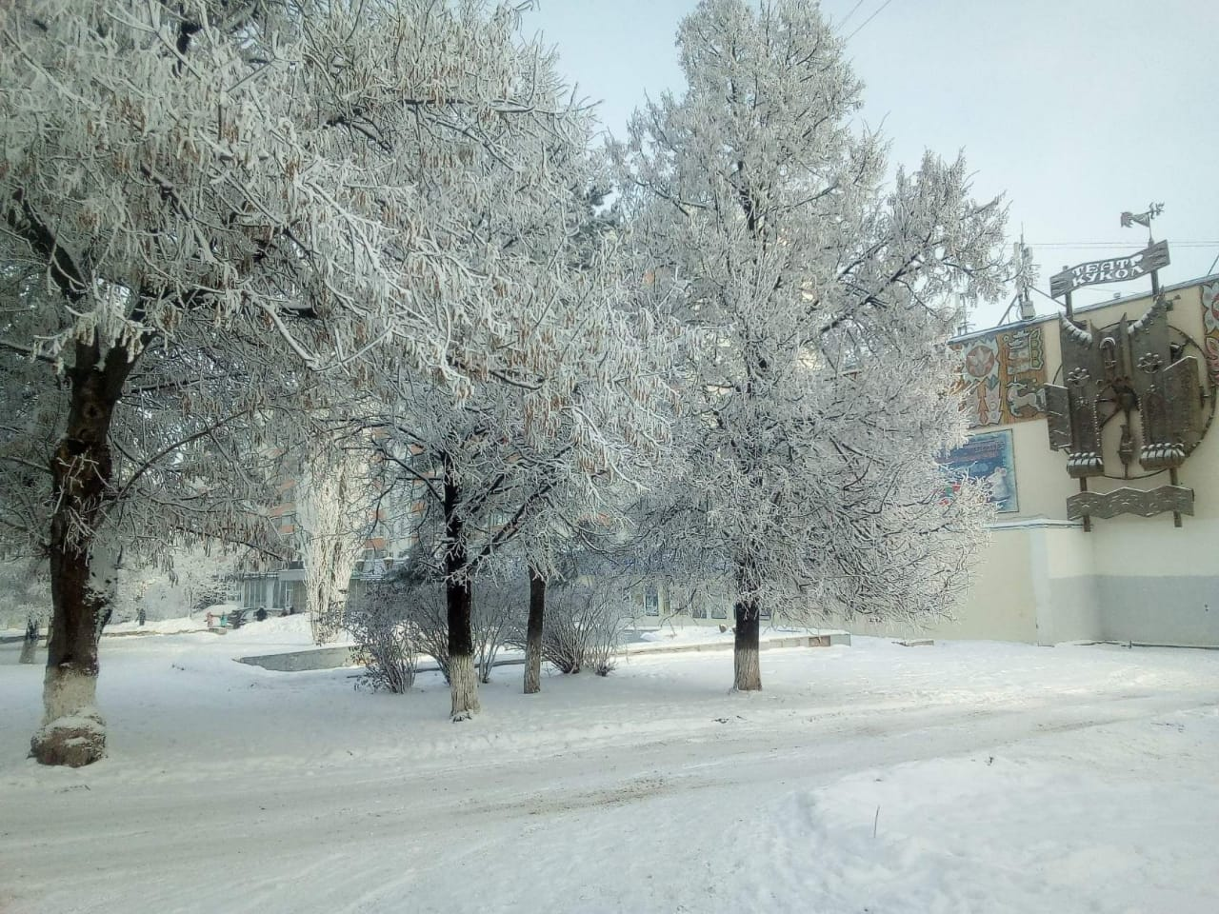

Чтобы воспитать в ребенке чувство гордости за свой родной край, можно придерживаться следующих советов:

* необходимо часто заострять внимание ребенка на красотах родного города;
* во время активных прогулок на свежем воздухе объясняйте ребенку, что находится на родной улице, обсудите значение каждого предмета;

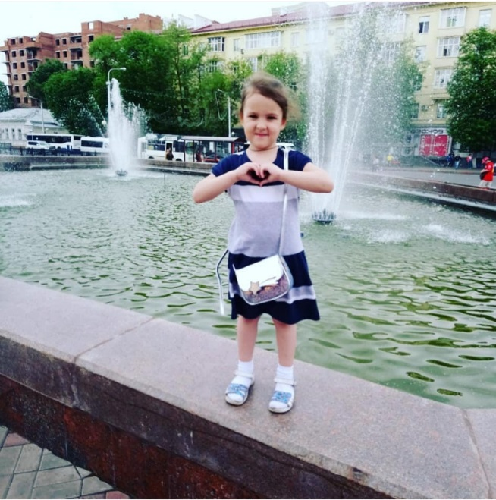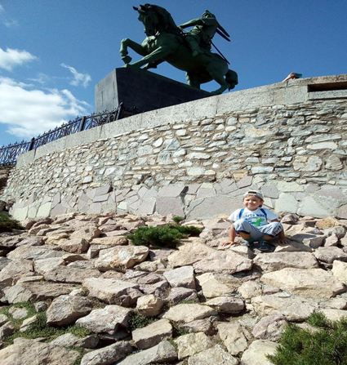

* вместе с ребенком можно принимать активное участие в труде по озеленению и

благоустройству своего окружающего двора;

* часто читайте ему интересные книги о родном крае, ее выдающихся героях, об уникальных традициях, культуре своего народа;
* малыша нужно активно поощрять за его намерение наводить порядок, за примерное поведение в людных местах.

Патриотизм является чувством, очень схожим с привязанностью, преданностью и ответственным отношением к своей родине. Цель взрослых, воспитывающих ребенка, заключается в том, чтобы еще в маленьком возрасте научить его быть привязанным к родным местам, проявлять ответственность в своих маленьких поступках. До того как ребенок научиться сопереживанию бедам и задачам его Родины, ему необходимо прививать чувство сопереживания к своим ближним.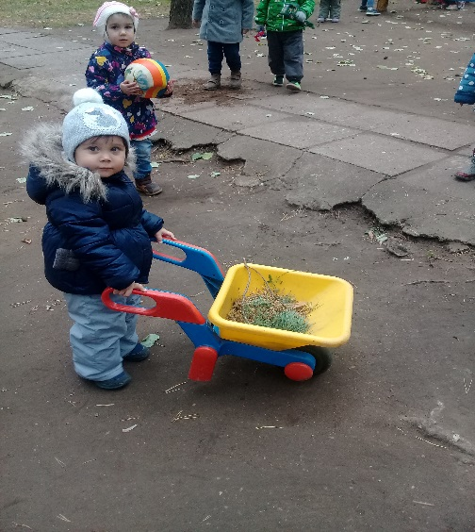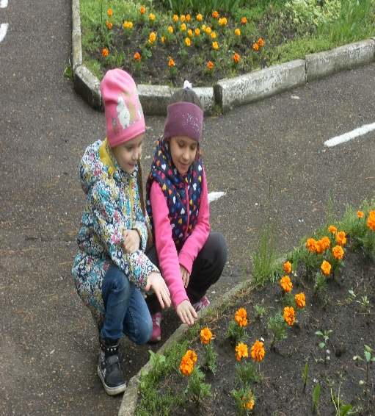

Духовную и творческую составляющую патриотизма необходимо прививать детям с ранних лет. Это напрямую связано с духовностью человека, ее глубиной. Необходимо знакомить ребенка с народным фольклором, особенностями национального

изобразительного искусства. Именно национальный фольклор является настоящим кладезем нравственного и познавательного развития детей.

Также не стоит забывать про национальные празднества и обычаи, именно в них сосредоточены многочисленные наблюдения за тонкими особенностями природных сезонов, общими погодными изменениями, поведением окружающих птиц, насекомых и растений. Все эти наблюдения неизбежно ведут к труду, ведь все это познается в процессе активной деятельности.

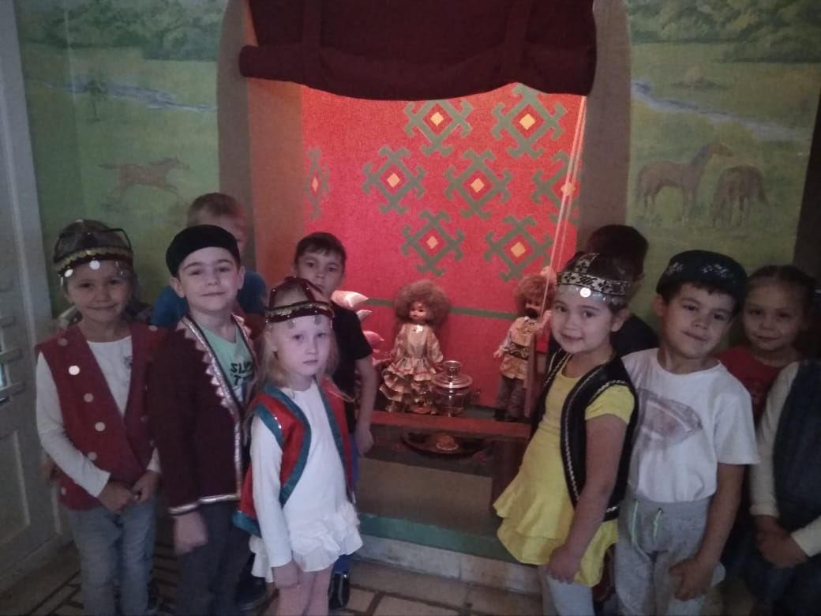

       В заключении хочется сказать, что патриотическое воспитание подрастающего поколения – это наша общая задача. И мы, дошкольные работники и вы, уважаемые родители, должны делать все, чтобы будущие граждане России выросли  патриотами, любящими свой народ, свою Родину.

СПИСОК ИСПОЛЬЗОВАННОЙ ЛИТЕРАТУРЫ

* Батурина, Г.И. Нравственное воспитание дошкольников на народных традициях / Г.И.Батурина, - М.: Народное образование, 2002 - 112с.
* Ермакова Т.В. Воспитание чувств патриотизма у дошкольников / Т.В. Ермакова // Методист. – 2014. - № 3. – С. 66-68
* Сакавичене О. Патриотическое воспитание дошкольников / О. Сакавичене // Ребенок в детском саду. – 2006. - № 2.
* Веракса Н.Е., Веракса А. Н. Проектная деятельность дошколь­ников.
* Дыбина О. В. Ознакомление с предметным и социальным окруже­нием: Старшая группа (5-6 лет).
* Соломенникова О. А. Ознакомление с природой в детском саду. Подготовительная к школе группа (6-7 лет) .